Дунченко Н.И.
Московский государственный
университет прикладной биотехнологии

НОВЫЕ ПОДХОДЫ К МЕТОДАМ ОЦЕНКИ КОМПЕТЕНТНОСТНО-ОРИЕНТИРОВАННОГО СОДЕРЖАНИЯ ОСНОВНЫХ ОБРАЗОВАТЕЛЬНЫХ ПРОГРАММ БАКАЛАВРИАТА И МАГИСТРАТУРЫ ПО НАПРАВЛЕНИЮ ПОДГОТОВКИ
«ПРОДУКТЫ ПИТАНИЯ ЖИВОТНОГО ПРОИСХОЖДЕНИЯ»

В парадигме ФГОС ВПО основным документом, разрабатываемым вузом и выносимым им на рынок образовательных услуг, является «Основная образовательная программа высшего профессионального образования». Каждым ФГОС ВПО предусматривается конкретизация квалификационно-компетентностного портрета выпускника с учетом сложившегося рынка труда. Под каждой такой программой должны стоять подписи авторитетных представителей работодателей, а также представителей студенчества и академического сообщества.
Формированию ООП по направлению подготовки «Продукты питания животного происхождения» предшествовала ответственная и кропотливая работа по выявлению компетенций, в результате которой определены все исходные элементы компетентностно-ориентированной основной образовательной программы.

Компетентностный подход в образовании, в конечном счете, есть приведение последнего в соответствие с новыми условиями и перспективами. Компетентностный подход при проектировании стандартов и основных образовательных программ − новая парадигма образования, предполагающая студентоориентированный характер высшего образования и оказывающая принципиальное воздействие на определение образовательных целей, выбор содержания образования, организацию образовательного процесса, использование новых образовательных технологий, оценку результатов образования. Ориентация на компетенции способствует достижению более высоких стандартов качества образования, улучшению трудоустраиваемости и гражданственности.
Вопросы о номенклатуре компетенций требуют своего научно-обоснованного решения. Надо стремиться к тому, чтобы язык компетенций и их «номенклатура» (состав и перечень) были понятными различным профессиональным и социальным группам и однозначно воспринимались всеми активными агентами: от академических кругов до органов управления образованием. Оба профиля образовательной программы – академический и профессиональный – должны быть описаны с помощью компетенций.
Для выяснения номенклатуры компетенций использовался метод анкетирования. Для проведения анкетирования был решен ряд вопросов: организационных, методологических и методических. Учебно-методическим объединением по образованию в области технологии сырья и продуктов животного происхождения – базовый вуз Московский государственный университет прикладной биотехнологии (МГУПБ) − проведен большой предварительный этап работы по формированию компетентностной модели выпускника в проекте ФГОС ВПО по направлению подготовки «Продукты питания животного происхождения», заключающийся в следующем:
− проведены занятия с профессорско-преподавательским составом вузов УМО и ППС МГУПБ, на котором присутствовали представители 55 вузов УМО. Темой занятий стал «Болонский процесс: актуальные вопросы модернизации высшего образования». В рамках данного мероприятия были рассмотрены вопросы актуальности комплексной модернизации российского высшего образования, совершенствование организации учебного процесса на основе перехода к системе зачетных единиц, активизация учебной и научной работы профессорско-преподавательского состава, интернационализация образования и перспективы развития классификации и стандартизации в профессиональном образовании;
− проведен мастер-класс для профессорско-преподавательского состава вузов, входящих в состав УМО и профессорско-преподавательского состава МГУПБ на тему «Перспективная модель российской системы классификации образовательных программ»;
− проведен мастер-класс на тему «Расчет трудоемкости образовательных программ и учебной нагрузки студентов в зачетных единицах», в котором также приняли участие профессорско-преподавательский состав МГУПБ и вузы УМО по образованию в области технологии сырья и продуктов животного происхождения;
− рабочая группа, созданная из ведущих профессоров УМО по образованию в области технологии сырья и продуктов животного происхождения, разработала анкеты, определила оптимальный состав респондентов (на качественном и количественном уровнях), выбрала способы опроса, сбора анкет, методы обработки и анализа информации для проведения опроса выпускников, работодателей и ППС вузов УМО, которые были разосланы практически на все предприятии мясной, молочной и рыбной промышленности России.
Первоначальный список общих компетенций был достаточно большим. Он обсуждался с экспертами из числа авторитетных преподавателей, активистов УМО, представителей работодателей и выпускников, входящих в состав УМО или привлекаемых к работе УМО. В последующем были выбраны компетенции, которые включались в анкету для работодателей и выпускников. В окончательный вариант анкет включались те компетенции, по поводу которых была достигнута определенная мера соглашения в академическом сообществе на совещаниях Учебно-методического объединения в области технологии сырья и продуктов животного происхождения, а также при обсуждении в Учебно-методических комиссиях.
При отборе респондентов из числа работодателей принимались следующие критерии. Во-первых, работодатели должны представлять те предприятия, с которыми вуз традиционно взаимодействует, которые принимают на работу молодых специалистов или представляют интерес с точки зрения трудоустройства будущих выпускников. Во-вторых, делая выборку работодателей, надо обеспечить баланс между их различными типами, что соответствует их реальному разнообразию. В-третьих, целесообразно привлечь для организации этой работы объединения работодателей (федеральные, окружные, региональные, отраслевые). В-четвертых, работодателей необходимо заинтересовать в проведении исследования, подчеркивая искреннее намерение вуза сделать подготовку специалистов более качественной с точки зрения запросов тех или иных секторов экономики и конкретных предприятий.
Изучение мнения рынка труда проводилось в рамках исследований перспективного развития. Здесь присутствует значительный риск получить «искажающие сигналы» от формирующегося работодателя с его устойчивой ориентацией на сиюминутные стратегии. Культура социального диалога высшего образования с экономикой требует от вузов особой бдительности, чувства реальности, высокой прогностичности. В этом диалоге последнее слово остается все же за академической общественностью. На ней же и лежит ответственность за формирование этой культуры.
Отбор выпускников производился из числа тех, кто окончил вузы за последние 3 - 5 лет. Воздержались от опроса «свежих» выпускников, так как их ответы могли нести в себе искажающую суть дела информацию (эффект «эйфоричного» или, напротив, «разочарованного» выпускника). Следовало прийти к согласию относительно профессиональной направленности трудовой деятельности выпускников (работают по профилю, в смежных областях, с частичным изменением профиля и т.д.) так как надо различать малоквалифицированную занятость и трудоустройство, которое открывает прямой путь к полноценной профессиональной карьере.
К комплексному исследованию по выявлению общекультурных и профессиональных компетенций были привлечены представители академического сообщества (особенно к идентификации компетенций второй группы − профессиональных (предметно-специализированных). Преподаватели подключались к анкетированию на основе полученных результатов письменного опроса выпускников и работодателей. В связи с этим в их анкеты были включены две части: в первую были помещены вопросы относительно тех общих компетенций, которые получили высокую степень согласия, выпускников и работодателей. Преподавателям предстояло провести ранжирование этих компетенций со своей точки зрения. Вторая часть анкеты отводилась для идентификации профессиональных (предметно-специализированных компетенций), а также их соотнесения с уровнями высшего образования (бакалавр − магистр), то есть проводилась их «уровневая» дифференциация.
В результате проведенного анкетирования работодателей, профессорско-преподавательского состава и выпускников высших учебных заведений, осуществляющих подготовку по направлению «Продукты питания животного происхождения» было опрошено более 2-х тысяч респондентов. Подавляющая часть респондентов отметила, что сочетание высокого уровня теоретической и практической подготовки по данному направлению обеспечивает высокое качество подготовки выпускников. В настоящее время потребность в выпускниках по данному направлению подготовки имеет устойчивую тенденцию к росту. По отзывам респондентов на проект ФГОС ВПО нового поколения по направлению подготовки «Продукты питания животного происхождения» можно прогнозировать сохранение этой тенденции на ближайшее время, особенно после вступления России во Всемирную Торговую Организацию. Подготовка бакалавров по данному направлению позволит обеспечить хорошие результаты образования в области гуманитарных, социальных и экономических дисциплин; естественнонаучных дисциплин и базовое образование в области профессиональных дисциплин, а также возможность дальнейшей углубленной специализации при обучении в магистратуре.
Как показывает опыт выпуска бакалавров и магистров за последние два- три года все выпускники востребованы на рынке труда: в большей степени необходима подготовка бакалавров, т.к. работники среднего управленческого звена (технолог, мастер, заведующий лабораторией, начальник цеха, участка и прочие) будут формироваться из этих специалистов. Магистры будут востребованы в формировании высших структур управления наукой и производством.
Полученные данные легли в основу построения матричных диаграмм – основного инструмента метода структурирования функции качества (СФК). (рисунки 1−4)
Метод СФК в целом достаточно сложен для описания. Ее удобно рассмотреть как процесс с выделением ряда последовательных этапов.

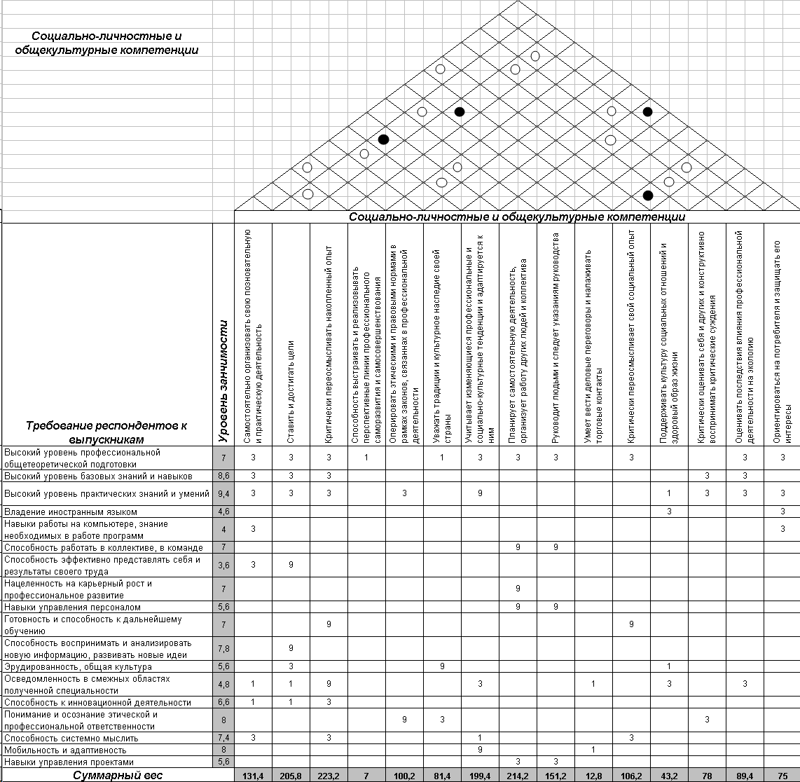

Рис. 1. Требования респондентов к выпускникам в отношении социально-личностных и общекультурных компетенций

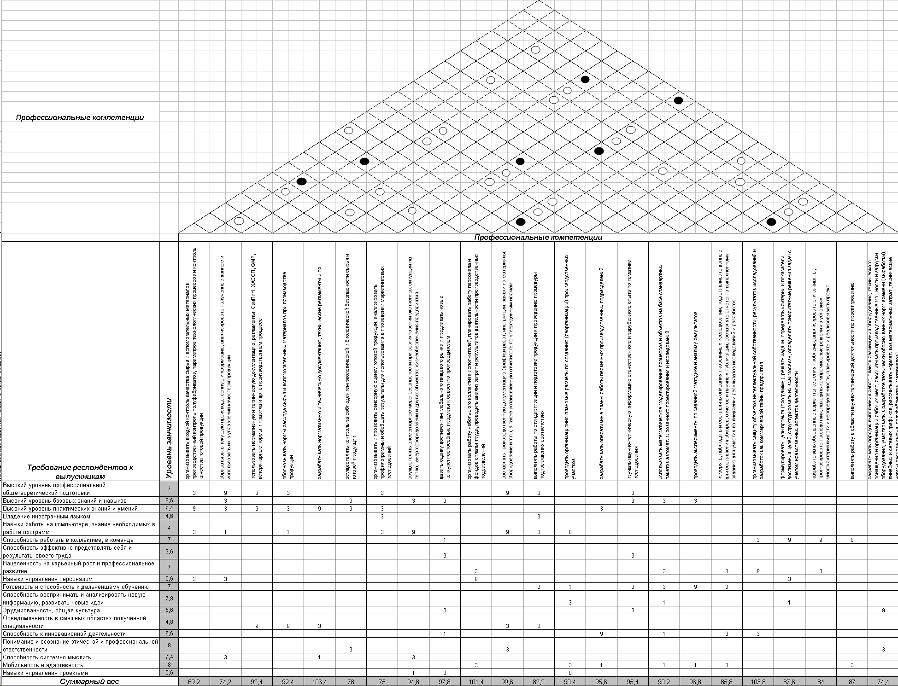

Рис. 2. Требования респондентов к выпускникам в отношении профессиональных компетенций

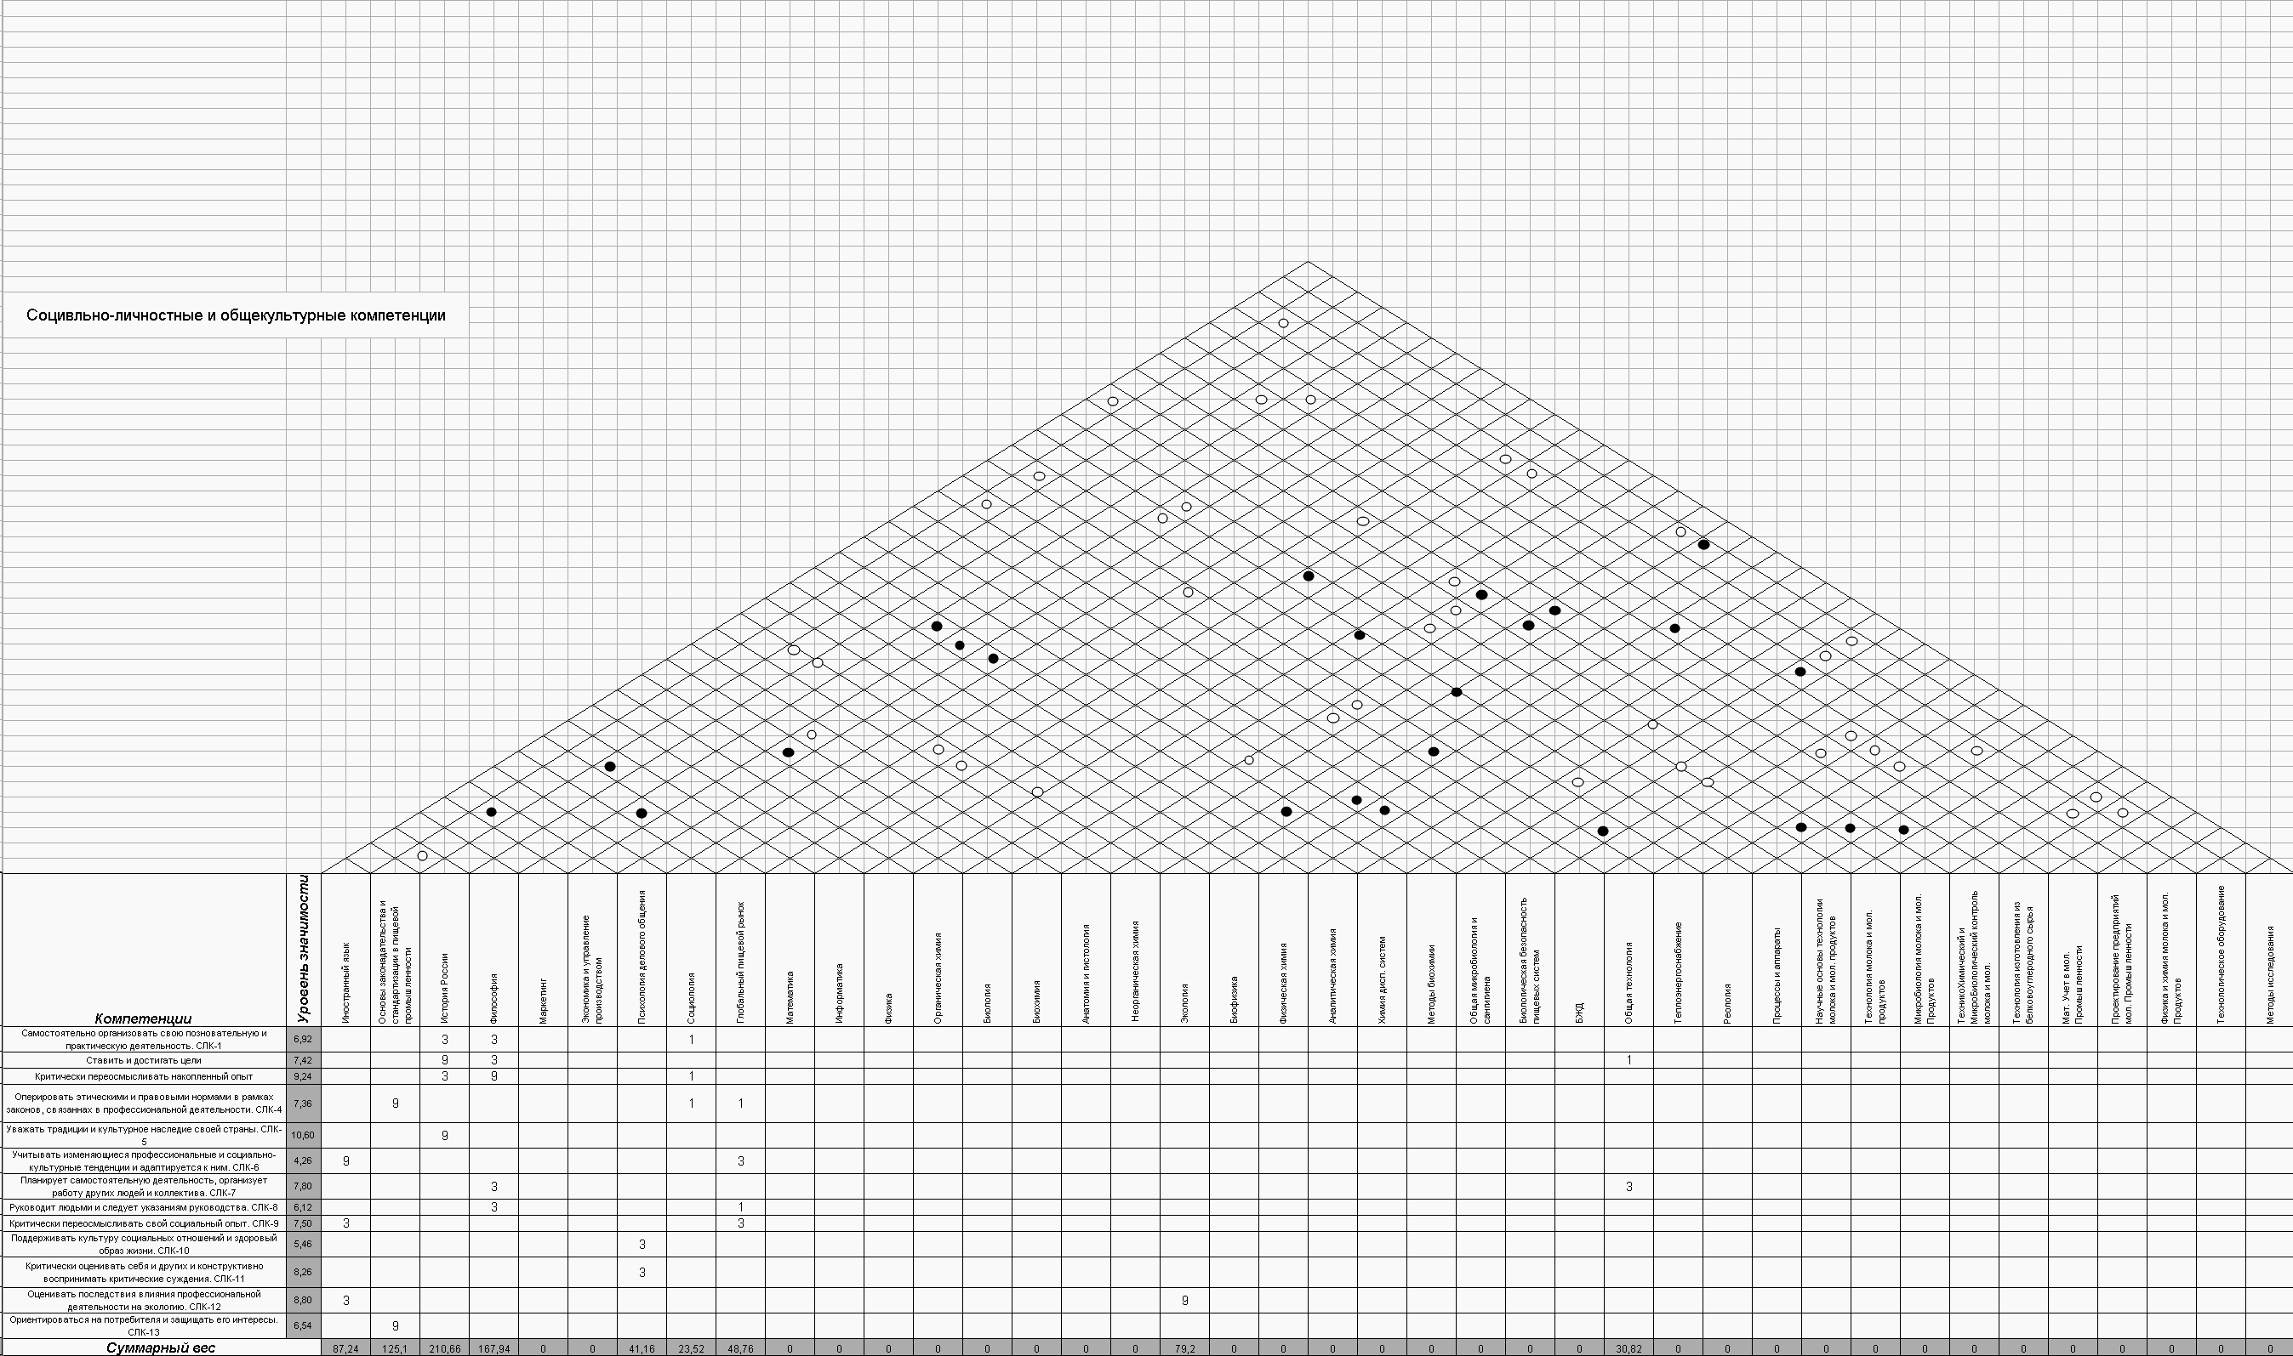

Рис. 3. Перечень дисциплин, формирующих социально-личностные и общекультурные компетенции выпускников

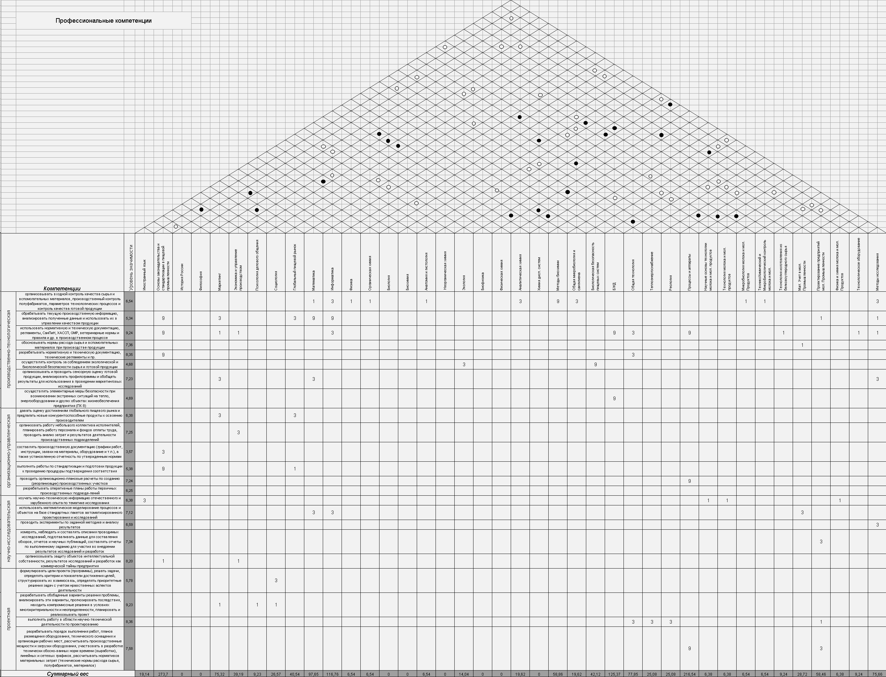

Рис. 4. Перечень дисциплин, формирующих профессиональные компетенции выпускников

Построение матрицы состоит из нескольких этапов.
Этап 1. Составление списка требований к бакалаврам и магистрам. В качестве списка требований были взяты результаты анкетирования вышеуказанных трех групп респондентов и размещены в строках матрицы.
Этап 2. Формирование компетенций, правильный выбор которых должен обеспечить удовлетворения требований, предъявляемых респондентами. Список компетенций формирует верхние столбцы в матрице.
Этап 3. После заполнения столбцов и строк верхней части матрицы переходят к анализу зависимостей (связей) между ними. Для характеристики силы связи была применена шкала: 9 – сильная связь, 3 – средняя связь, 1 − слабая связь.
Заполнение матрицы связей с помощью указанных символов обладает тем преимуществом, что дает возможность быстрого и наглядного представления об адекватности отражения требований респондентов. Отсутствие символов (или преобладание знаков «слабая связь») показывает, что некоторые требования респондентов не имеют соответствующих «двойников» или проявляют слабую связь с формируемыми компетенциями.
Этап 4. Далее необходимо построить корреляционную матрицу − «крышу дома» – показывающую взаимосвязь компетенций между собой.
В столбце «Уровень значимости» выставляются средние оценки важности каждого компонента, исходя из анализа анкет
Этап 5. Включает в себя набор компетенций бакалавров и магистров, условия обеспечения которых должны «структурироваться», т.е. учитываться при формировании образовательного процесса. Этот выбор основывается на сравнительной оценке важности выделенных потребителями характеристик, а также возможности достижения конкурентного преимущества по данным характеристикам.
В матричной диаграмме первого уровня (рис. 1,2) выявленные в результате анкетирования предпочтения респондентов расположили в соответствии с их рейтингом в строках диаграммы, в столбцах поместили названия компетенций выпускников. В результате анализа корреляционных связей между строками и столбцами был сформирован окончательный список компетенций и выявлена их значимость при формировании модели выпускника. Анализ матричной диаграммы второго уровня (рис. 3,4) позволил установить вклад изучаемых дисциплин в получение студентами необходимых компетенций, что определило наиболее значимые дисциплины для дальнейшего формирования примерного учебного плана ООП.
На основании полученных результатов анкетирования выпускников, работодателей и ППС и построенных матричных диаграмм была сформирована структура ООП в компетентностно-ориентированном формате.
За формирование большинства компетенций не могут отвечать только какие-то отдельные учебные дисциплины. Компоненты компетенций формируются при изучении различных дисциплин, а также в различных формах практической и самостоятельной работы. Деление содержания образовательной программы по компетенциям соответствует его деятельностному структурированию.
В результате был составлен список дисциплин формирующих, необходимые компетенции. Стало возможным для каждой дисциплины определить состав учебных тем, изучение которых обеспечивает формирование закрепленных за ней компонентов компетенций. Содержание каждой компетенции при этом выступает в качестве основы проектирования учебных тем и их содержания, которое затем будет конкретизироваться при подборе соответствующего дидактического, методического, технического и прочего обеспечения, согласования последовательности и способов решения всей серии учебных задач по формированию компонентов готовности студента к решению практических задач определенного типа.
После этого были полностью определены все исходные элементы образовательной программы (набор компетенций; дисциплины, участвующие в формировании; формы учебной деятельности и практики его обеспечивающие; объем времени, выделяемый на реализацию дисциплин и видов практической деятельности).
Завершающим этапом разработки содержания основной образовательной программы было формирование ее предметных модулей, обеспечивающих структуризацию всех входящих в нее и необходимых для достижения конечных целей дисциплин.

Литература:

1. Байденко В.И. Выявление состава компетенций выпускников вузов как необходимый этап проектирования ГОС ВПО нового поколения. Методическое пособие. – М.: Исследовательский центр проблем качества подготовки специалистов, 2006. – 71 с.
2. Афанасьева Т.П. Методические рекомендации по разработке и реализации на основе деятельностно-компетентностного подхода образовательных программ ВПО, ориентированных на ФГОС третьего поколения / Т.П. Афанасьева, Е.В. Караваева, А.Ш. Канукоева, В.С. Лазарев, Т.В. Немова. ─ М.: Изд-во МГУ, 2007. ─ 96 с.

